Autonóm járművek, robotok és drónok: az Autonóm Rendszerek Nemzeti Laboratóriuma tartott bemutatót a ZalaZONE tesztpályán
Az Autonóm Rendszerek Nemzeti Laboratóriuma (ARNL) 2025. május 26-án Innováció mozgásban címmel rendezte meg éves kutatás-fejlesztési bemutatónapját a ZalaZONE Ipari Parkban. Az eseményen a HUN-REN Számítástechnikai és Automatizálási Kutatóintézet, a Budapesti Műszaki és Gazdaságtudományi Egyetem, valamint a Széchenyi István Egyetem – azaz az ARNL konzorciumának tagjai – mutatták be legújabb fejlesztéseiket. A bemutatónap rávilágított arra, hogy a hazai autonóm rendszerek kutatása nemcsak tudományos, hanem gyakorlati szempontból is erős alapokon nyugszik, és valódi válaszokat kínál a jövő közlekedési és ipari kihívásaira.
A rendezvényt Prof. Dr. Palkovics László, mesterséges intelligenciáért felelős kormánybiztos nyitotta meg, aki beszédében kiemelte: „Az Autonóm Rendszerek Nemzeti Laboratórium eredményessége vitathatatlan, és ezt a mai demonstrációs nap is egyértelműen bizonyítja. A konzorcium létrehozásával elsődleges célkitűzésünk az volt – és továbbra is ezen az úton haladunk –, hogy Magyarország az autonóm eszközök fejlesztésében úttörő szerepet vállaljon a régióban. A járművek környezetünk legbonyolultabb eszközei: egy szinte minden diszciplínát ötvöző területről beszélünk, ezért a közös platform kulcsfontosságú ezen az úton.”
A nap során a látogatók első kézből tapasztalhatták meg, hogyan találkozik az irányításelmélet a mesterséges intelligenciával. A beltéri demonstrációk közül kiemelkedett az önvezető versenyrobotok bemutatója, ahol a járművek valós időben tervezték meg az ideális útvonalat, és képesek voltak önállóan előzési manővereket is végrehajtani. Ez a technológia már ma is hasznos része az egyetemi tehetséggondozásnak, de a jövő közlekedési rendszereinek alapjául is szolgálhat.
A kültéri program részeként bemutatott lézerszkenner- (LiDAR) alapú járműirányítási rendszer azt demonstrálta, hogyan képes egy jármű pontosan meghatározni saját helyzetét még akkor is, ha a GPS-jelek gyengék vagy pontatlanok – például alagutakban, sűrű városi környezetben vagy erdős területeken. A technológia különböző érzékelőkből származó adatokat (például lézerszkennerek és mesterséges intelligencia által támogatott szoftverek segítségével) kombinál, így a jármű megbízhatóan képes tájékozódni és döntéseket hozni akár zavaró körülmények között is.
Szintén látványos volt a 3D járműrekonstrukciós eljárás, amely egy vagy több kamera képei alapján képes felismerni és térben modellezni a járműveket. A módszer különlegessége, hogy nincs szükség előzetes adatbázisra vagy tanítási fázisra, így gyorsan adaptálható új környezetekhez. A megoldás különösen hasznos lehet zárt parkolóházakban vagy városi közlekedési csomópontokban, ahol a kamerák képei alapján automatikusan követhető a járművek mozgása és helyzete – ez a megoldás a jövőben akár önvezető parkolási rendszerek alapját is képezheti.
„A bemutatott rendszerek és algoritmusok a hazai kutatók és mérnökök többéves, összehangolt munkájának eredményei. A látott példák – a kameraképekből rekonstruált járműmodellektől a LiDAR-alapú pozíciómeghatározáson át az önvezető járművek valós idejű döntéshozataláig – jól mutatták, hogy a magyar laboratóriumokban folyó kutatások és fejlesztések számos területen egyértelműen a nemzetközi élvonal szintjén tartanak” – mondta Prof. Dr. Gáspár Péter, az ARNL szakmai vezetője. „Az ARNL célja, hogy ezeket a technológiákat továbbfejlessze, és olyan formában tegye elérhetővé, amely hosszú távon is hozzájárul a biztonságos, intelligens és fenntartható mobilitás megvalósításához” – tette hozzá Gáspár Péter professzor.
Sajtókapcsolat:
- Klausz Barbara, szenior ügyfélmenedzser
- NOGUCHI
- bklausz@noguchi.hu
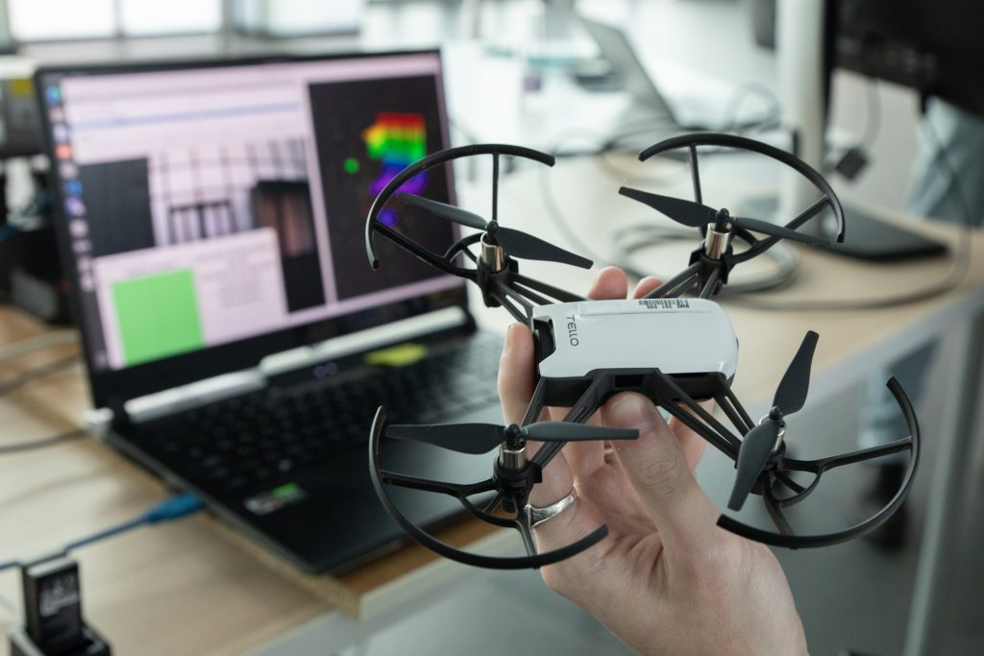 | © Autonóm Rendszerek Nemzeti Laboratóriuma
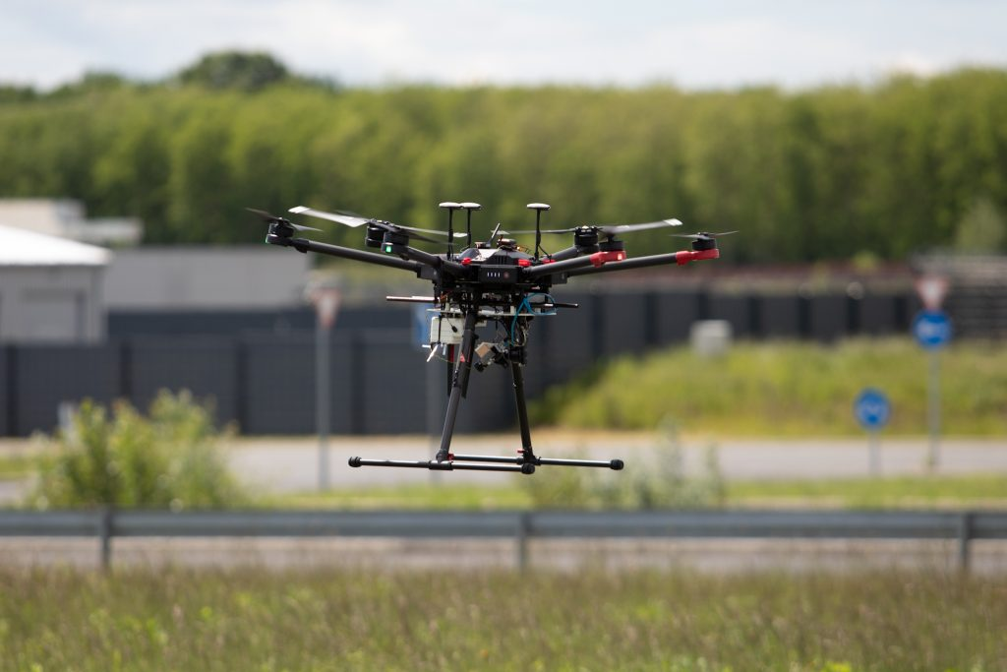 | © Autonóm Rendszerek Nemzeti Laboratóriuma
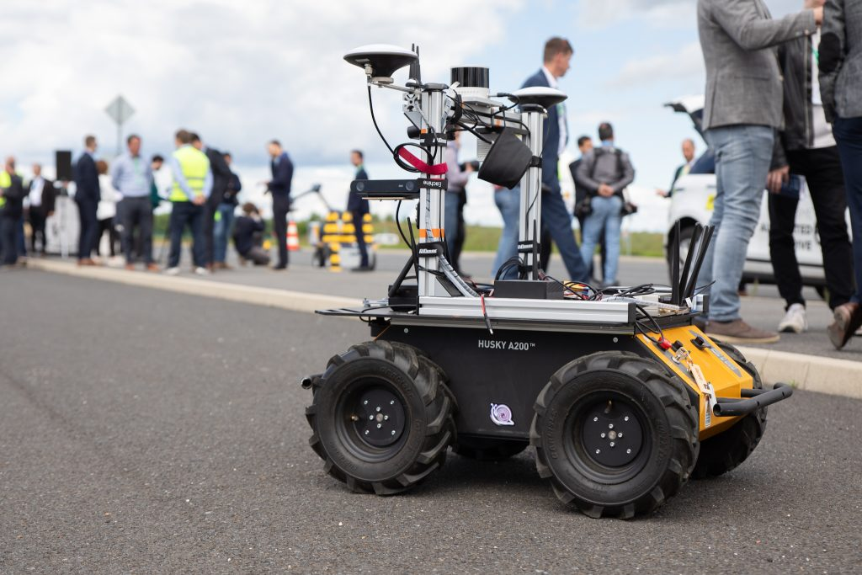 | © Autonóm Rendszerek Nemzeti Laboratóriuma
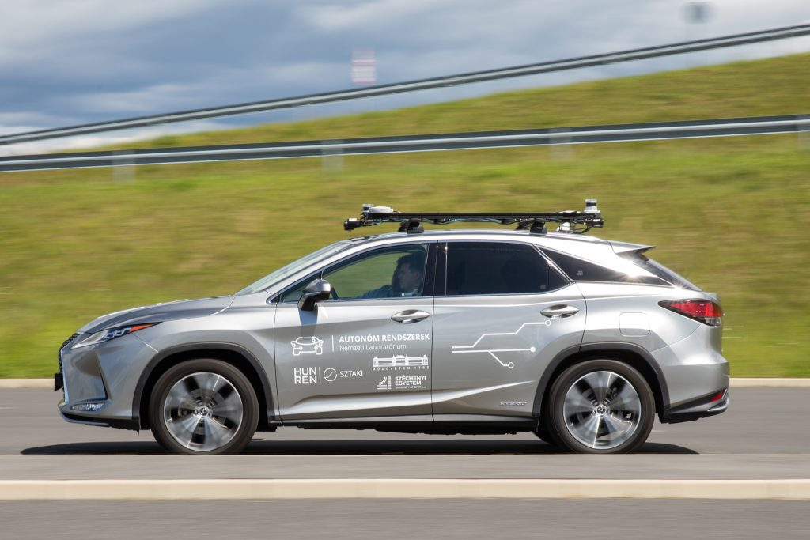 | © Autonóm Rendszerek Nemzeti Laboratóriuma
Eredeti tartalom: Autonóm Rendszerek Nemzeti Laboratóriuma
Továbbította: Helló Sajtó! Üzleti Sajtószolgálat
Ez a sajtóközlemény a következő linken érhető el:

